Инна САВЕЛЬЕВА

22 февраля 2014. ТЕМА : ТЕМНЫЕ МАТЕРИИ
МЫ ВСЕ ИЗ АНТИМИРА

ТРИЛЛЕР МЕСТНОГО РАЗЛИВА
Утомленный, как солнце,
лег мужик оборзевший
и, спасаясь от жизни,
захрапел, словно леший.
Забежал к нему ночью
злой вампир синерылый
и давай его тискать
с сатанинскою силой:
- Выпью крови горячей —
станешь тоже вампиром.
Насосусь — и отныне
ты жилец антимира!

- Эх, друган! Моей крови
здесь попили довольно
мой сосед, да законы,
да синдром алкогольный.
Я и сам вурдалаком,
как бы жизни в отместку,
насосался кровищи
из жены и невестки.

Пасть клыкастого монстра
тут прикрылась печально:
“В чье бы горло вцепиться?
Все такие повально!”

СЪЕЗД ПРИЗРАКОВ
Нищий, рваненький фантом  рассказал друзьям о том,  как, с бомжом одеждой схожий,  под мостом трясет прохожих.  Тень колхозника, босяк,  завывая: ”Ты кулак!”,  новых фермеров пугает,  страшным словом в дрожь вгоняет.  Свежекокнутый богач  в панике впадает в плач:  углядит кого живого  с автоматом в час ночной -  в “Мерседесе”, страхом скован,  хоронится сам не свой.  И застреленный банкир  трусит воротиться в мир,  и пришитый депутат,  и погибший демократ –  все живых боятся жутко,  не желая на минутку,  даже в полночь, в черный час  появиться среди нас! | Изо всех окрестных мест  привидения на съезд  новым опытом делиться  прилетели, словно птицы.  Призрак в латах и с копьем,  рыцарь, молвит о своем:  “Я бренчу ночами громко,  в ужас приводя потомков!”  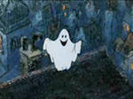  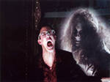  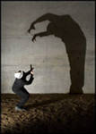

РАЗНЫЕ СПОСОБЫ ПОМЕРЕТЬ
Он уверял нас, что работа
Для человека просто гроб,
Поскольку всякая забота
Несет нам множество хвороб.
Он всем сказал, что дико вредно
Мотаться, бегать колбасой,
От колготни решив безбедно
Под пледом отдыхать душой
В безвредной комнатной стихии.
В ответ раздался дружный смех:
«Да ты от гиподинамии
Помрешь, дубина, раньше всех!»

*********
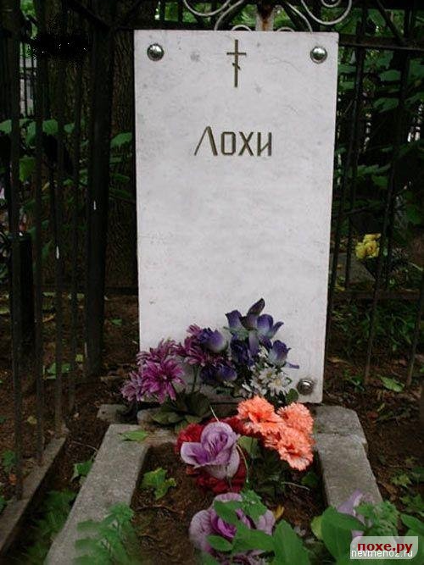 | Тот совершает первый шаг к могиле,  Дерябнув водки, сделанной в этиле,  Тот колется и нюхает отраву,  На место в койке получая право.  А тот в профессии, примерный, крепнет,  Но у компьютера ночами слепнет,  А тот играет днями на рояле,  Пока больные пальцы не отпали.  Нет, лично я не пью и не ширяюсь,  Но и работой я не увлекаюсь.  Живу себе спокойненько на свете…  Пока не буду там же, где все эти.

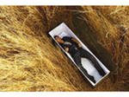 ПЕССИМИСТ В ГРОБУ

Как неудобно здесь лежать!
Ужасный воздух, пахнет гнилью,
Хоть я не ждал, что здесь кровать
И дух, наполненный ванилью.
А холод пакостный, озноб —
Ведь я не бройлер в морозилке.
Безвкусно так украшен гроб,
И вид убогий у подстилки.
Все, что трепали про меня —
Туфта, брехня на панихиде:
Как будто добр я. Болтовня!
Я всех уделал в лучшем виде.
Когда от пьянства аж опух,
“Вздохнешь, сказали, после смерти”.
Ан здесь земля совсем не пух.
Пожалуйте сюда! Проверьте!

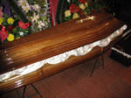 ОПТИМИСТ В ГРОБУ

Какой венок, какой глазет!
Какие кисти — загляденье!
Покой душе: здесь нет газет
и прочей теледребедени.
Уютный гробик, тишина,
никто не лезет, не пинает.
Цветами пахнет, и жена
мне больше нервы не мотает.
Я мразь, конечно, и подлец,
но знал, что массу слов прекрасных
я здесь услышу под конец,
как будто жил я не напрасно.
И очень хорошо, пускай,
а то всё слышал: ”Не годитесь!”
Поверьте мне, что это рай.
Все приходите, убедитесь!

ХАОС И ХАОС 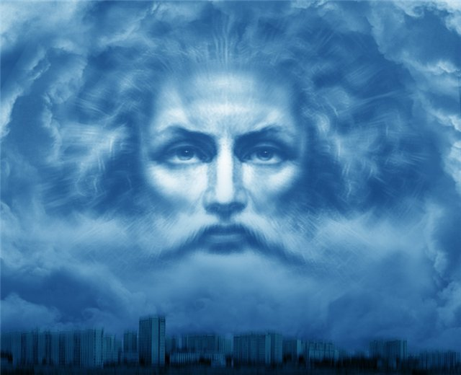

В стихий смешеньи инфернальном
И не присутствовал закон.
Казалось, хАос изначальный
В порядок Богом приведён:
Он разделил огонь и воду,
От неба землю отделил,
Создал прекрасную природу
И нас повсюду расселил.
Но мы про хАос не забыли,
В бардак вернуться – не вопрос,
Мы очень быстро сотворили
В делах и дома свой хаОс.
Бог справился со всей вселенной
И упорядочил весь хлам,
Но наш земной хаОс отменный
Ему, видать, не по зубам!

ИСЧАДЬЕ АДА

Куда б он ни пришел и где б ни появился,
Везде убийства, отравленья, криминал.
Где б ни обедал он, ни жил, ни веселился,
Всегда там кто-нибудь из ближних погибал.
И приглашали ведь безумца повсеместно,
Никто не чувствовал опасности нутром.
Исчадье ада это вам давно известно -
Он называл себя Эркюлем Пуаро!

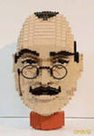

ЗАВТРА!
Завтра будет все прекрасно:
Завтра вырастут цветы,
И погода будет ясной,
Но не будет духоты.

Потолки взлетят повыше,
Выпрямятся все носы,
И Бетховен будет слышен
Вместо пакостной попсы.

Нам дадут большую ссуду,
В спальню явится кровать,
И отныне я не буду
На диване ночевать.

Это точно, знайте люди!
Но в любой стране другой.
Только завтра это будет.
Будет, только не со мной.

